# **21 Платформа разработки Веб-приложений ASP.NET**

Задание 1. Модель и контекст: ToDoItem: Id, Title, IsCompleted, Deadline. EF: добавить DbSet<ToDoItem>, миграция InitToDo. CRUD: формы создания задач, отметка о выполнении, удаление. View: список задач с checkbox и кнопками действий.

Листинг программы:

using System.Globalization;

using Microsoft.AspNetCore.Localization;

using Microsoft.EntityFrameworkCore;

using Microsoft.Extensions.Options;

var builder = WebApplication.CreateBuilder(args);

builder.Services.AddDbContext<AppDbContext>(options =>

options.UseSqlServer(builder.Configuration.GetConnectionString("DefaultConnection")));

builder.Services.AddLocalization(options => options.ResourcesPath = "Resources");

var supportedCultures = new[] { new CultureInfo("ru-RU") };

builder.Services.Configure<RequestLocalizationOptions>(options =>

{

options.DefaultRequestCulture = new RequestCulture("ru-RU");

options.SupportedCultures = supportedCultures;

options.SupportedUICultures = supportedCultures;

});

builder.Services.AddControllersWithViews();

var app = builder.Build();

app.UseStaticFiles();

app.UseRouting();

var localizationOptions = app.Services.GetRequiredService<IOptions<RequestLocalizationOptions>>().Value;

app.UseRequestLocalization(localizationOptions)

app.MapControllerRoute(

name: "default",

pattern: "{controller=ToDo}/{action=Index}/{id?}");

app.Run();

Анализ результатов:

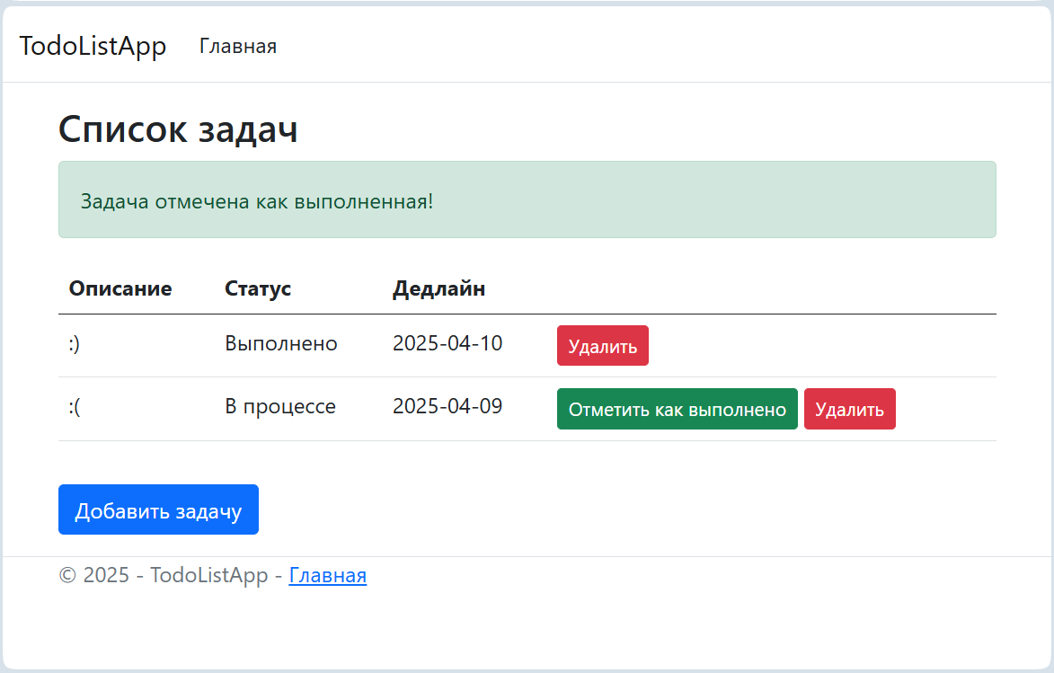

Рисунок 21.1 – Результат работы программы